
高雄市港和國民小學健康促進學校活動剪影
活動名稱 | 新生衛生教育 | 活動日期 | 102年9月

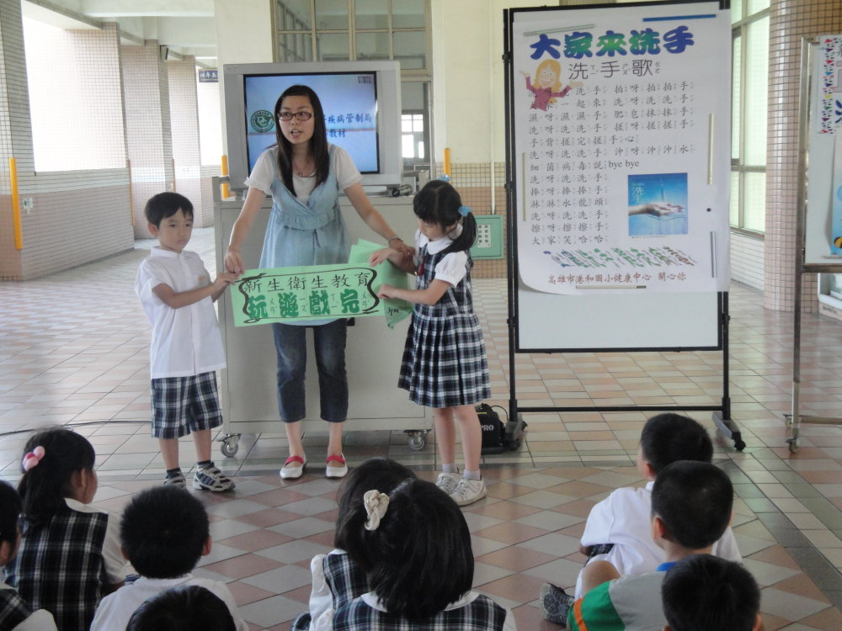
高雄市小港區港和國民小學活動剪影
說明：結合洗手歌指導學生正確洗手五時機。

說明：指導學生如廁後如何正確洗手。 | 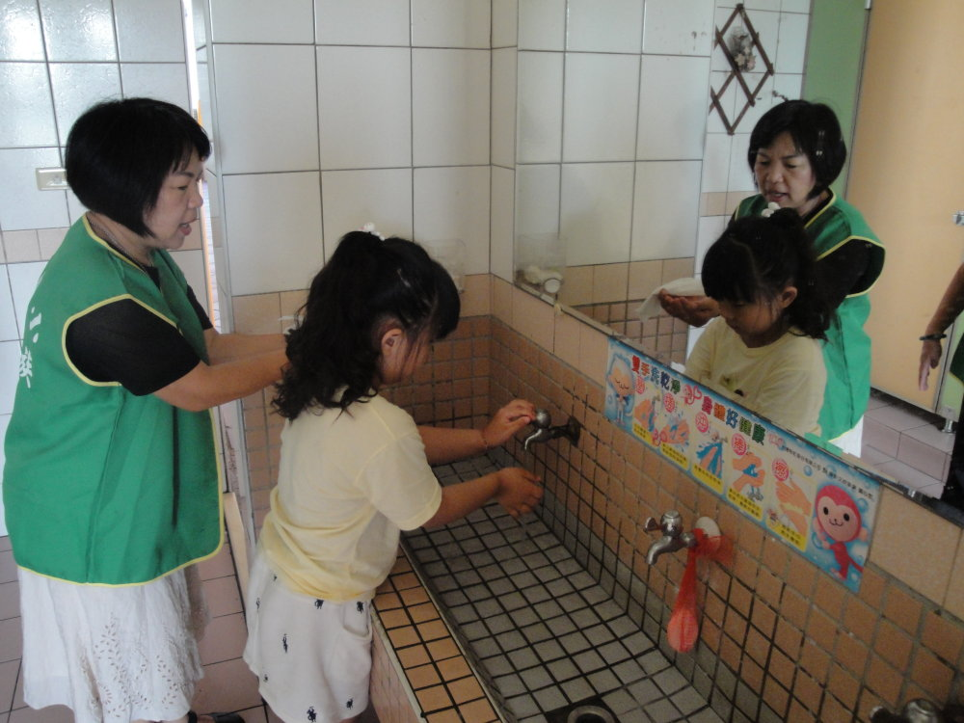
全人 自然 創新 領航

